Лабораторная работа №1. Вариационные ряды и их графическое изображение
Содержание
Лабораторная работа №1. Вариационные ряды и их графическое изображение 1
Цель работы 1
Оборудование 1
Задание №1 2
Постановка задачи 2
Решение 2
Задание №2 3
Постановка задачи 3
Решение 3
Задание №3 6
Постановка задачи 6
Задача 1 6
Решение задачи 7
Задача 2 8
Решение задачи 8

Цель работы
Построить дискретные и интервальные вариационные ряды и их графические изображения.

Оборудование
ПК, табличный процессор (Google Spreadsheets).

Задание №1

Постановка задачи
В результате тестирования группа из 24 человек набрала баллы:
4, 0, 3, 4, 1, 0, 3, 1, 0, 4, 0, 0, 3, 1, 0, 1, 1, 3, 2, 3, 1, 2, 1, 2.
Построить дискретный вариационный ряд. Результаты вычислений представить в таблице. Вариационный ряд изобразить графически.

Решение
Дискретный вариационный ряд:
x_{i} | 0 | 1 | 2 | 3 | 4
m_{xi} | 6 | 7 | 3 | 5 | 3
w_{xi} | 0,250 | 0,292 | 0,125 | 0,208 | 0,125

Графическое представление:
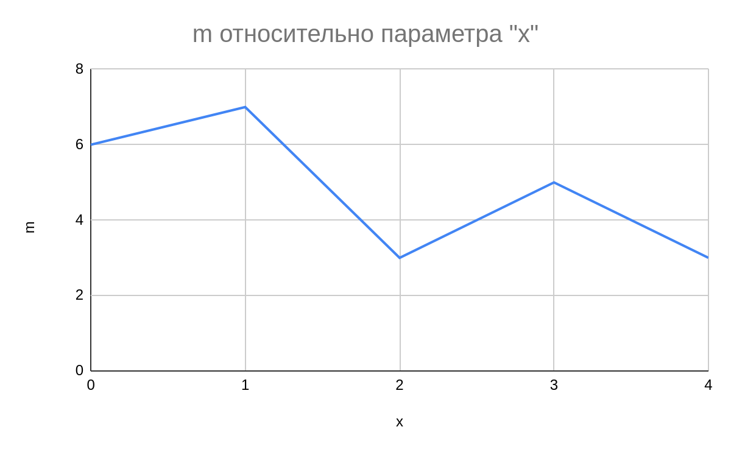Полигон
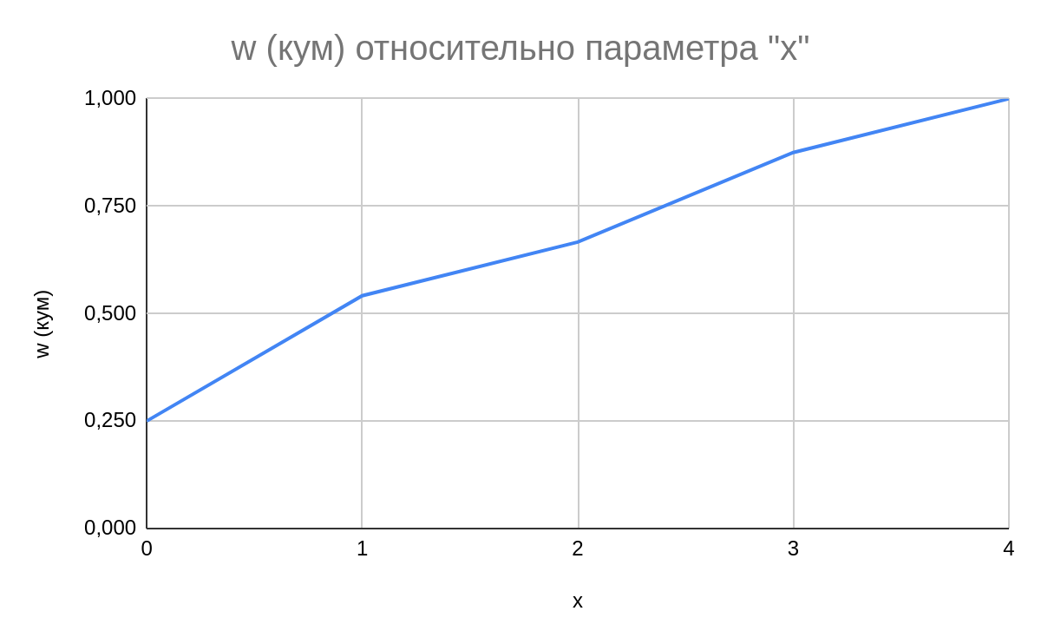Кумулянта

Задание №2

Постановка задачи
Дан ряд распределения хозяйств по количеству рабочих на 100 га сельскохозяйственных угодий (n = 60):
12 | 6 | 8 | 6 | 11 | 10 | 11 | 7 | 10 | 12 | 8 | 7 | 7 | 6 | 7 | 8 | 6 | 11 | 9 | 11
9 | 10 | 11 | 9 | 15 | 10 | 7 | 8 | 8 | 8 | 11 | 9 | 8 | 7 | 5 | 9 | 7 | 7 | 14 | 11
9 | 8 | 7 | 4 | 6 | 7 | 5 | 5 | 10 | 7 | 7 | 5 | 8 | 10 | 10 | 15 | 10 | 10 | 13 | 12

Построить интервальный вариационный ряд. Результаты вычислений представить в таблице. Вариационный ряд изобразить графически.

Решение
Определим максимальное и минимальное значение X по данным таблицы:
X_{min} = 4; X_{max} = 15;
Определим число интервалов k с помощью формулы:

Выберем число интервалов k = 7. За начало первого интервала примем a₁ = 4, за конец седьмого — a₈ = 16.
Длина каждого интервала будет равна

Подсчитаем число вариант, попадающих в каждый интервал. Получим вариационный ряд:
x_{i} | [4; 5,714) | [5,714; 7,428) | [7,428; 9,142) | [9,142; 10,856) | [10,856; 12,57) | [12,57; 14,284) | [14,284; 16)
m_{i} | 5 | 17 | 15 | 9 | 10 | 2 | 2

По данным таблицы построим полигон и гистограмму:

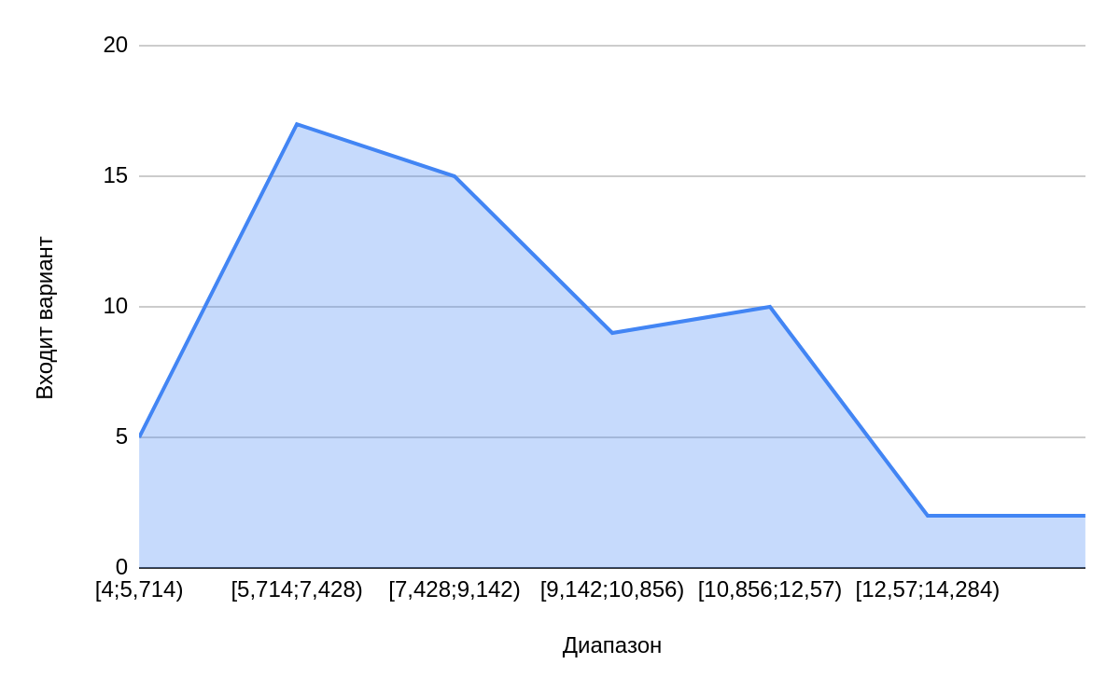Полигон
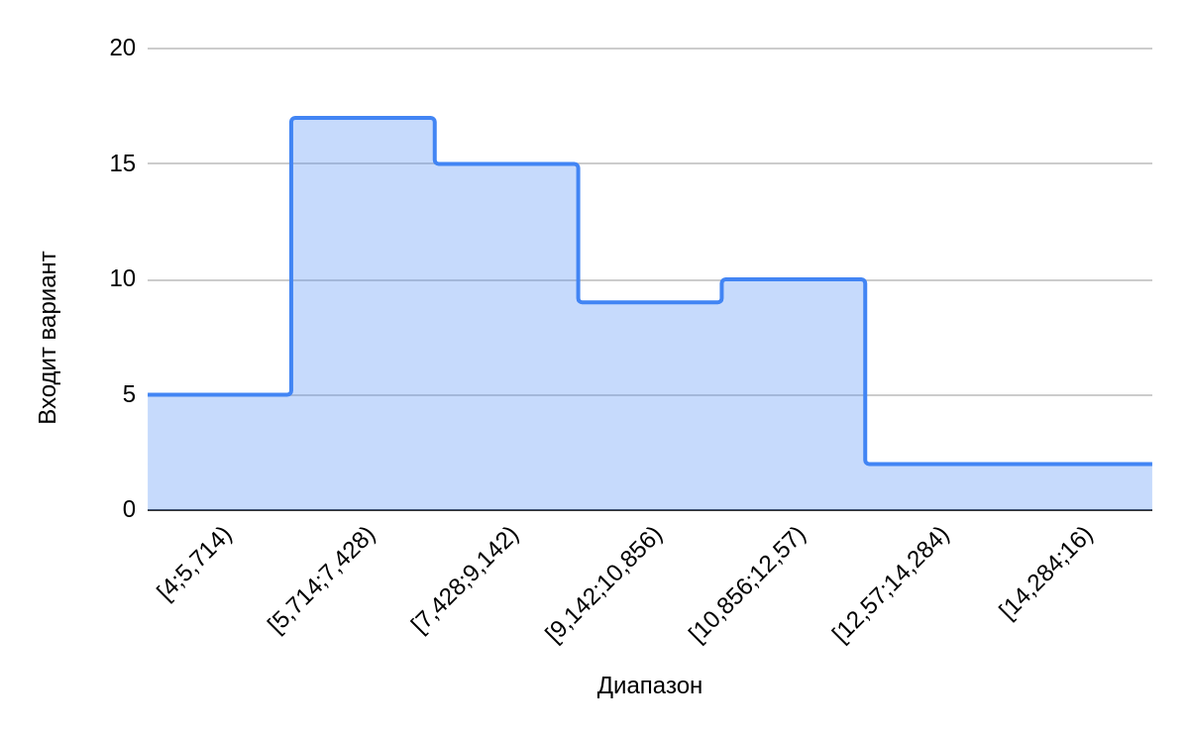Гистограмма

Построим эмпирическую функцию распределения. Для этого вычислим накопленные частоты w_{ai}

x_{i} | 4 | 5,714 | 7,428 | 9,142 | 10,856 | 12,57 | 14,284 | 16
w_{ai} | 0 | 0,083 | 0,367 | 0,617 | 0,767 | 0,933 | 0,967 | 1

По формулевычислим значения эмпирической плотности вероятности для каждого интервала

x_{i} | [4; 5,714) | [5,714; 7,428) | [7,428; 9,142) | [9,142; 10,856) | [10,856; 12,57) | [12,57; 14,284) | [14,284; 16)
ρ_{i} | 0,0486 | 0,1653 | 0,1459 | 0,0875 | 0,0972 | 0,0194 | 0,0194

Построим гистограмму эмпирической плотности
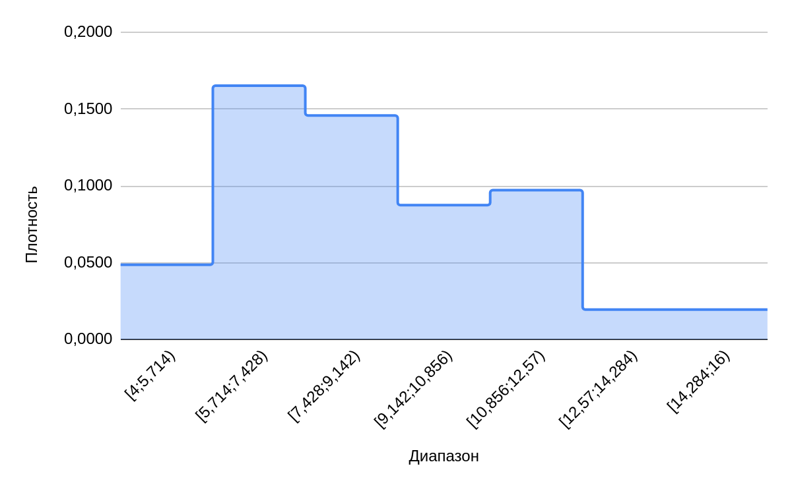Эмпирическая плотность

Задание №3

Постановка задачи
Предложить две свои задачи на построение вариационного ряда (дискретного и непрерывного).

Задача 1
Телекоммуникационная компания заказала исследование проникновения интернета в жизнь сельского населения. Исследователи опросили 100 семей из 20 деревень и посёлков. Для каждой семьи они подсчитали, какое количество устройств с выходом в интернет приходится на одного члена этой семьи в среднем и получили следующие данные:
0,85 | 1,59 | 0,48 | 0,85 | 1,48 | 0,51 | 1,2 | 0,84 | 0 | 1,16
1,44 | 1,78 | 1,03 | 0,01 | 0,16 | 0,2 | 0,26 | 1,59 | 1,12 | 1,77
1,92 | 0,32 | 0,46 | 1,1 | 0,36 | 1,52 | 0,12 | 0,75 | 1,86 | 1,4
0,53 | 1,75 | 0,09 | 0,24 | 1,49 | 1 | 1,94 | 0,45 | 0,53 | 1,9
1,07 | 0,49 | 1,13 | 1,03 | 0,86 | 1,22 | 1,72 | 1,84 | 0,89 | 0,74
1,84 | 0,49 | 0,93 | 0,01 | 0,57 | 0,57 | 1,08 | 0,83 | 0,71 | 1,77
1,56 | 0,41 | 1,55 | 0,26 | 0,08 | 0,24 | 1,09 | 1,01 | 1,79 | 0,98
0,31 | 1,02 | 1,52 | 0,34 | 1,45 | 0,04 | 0,65 | 1,14 | 1,68 | 1,11
0,83 | 1,19 | 0,18 | 1,58 | 1,73 | 1,63 | 1,81 | 1,51 | 1,62 | 0,05
0,24 | 1,41 | 1,01 | 0,24 | 0,23 | 0,3 | 0,33 | 1,4 | 1,69 | 1,34
Для данной выборки постройте интервальный вариационный ряд, полигон, гистограмму.

Решение задачи
Определим максимальное и минимальное значение X по данным таблицы:
X_{min} = 0; X_{max} = 1,94;
Определим число интервалов k с помощью формулы:

Выберем число интервалов k = 8. За начало первого интервала примем a₁ = 0, за конец восьмого — a₉ = 2.
Длина каждого интервала будет равна

Подсчитаем число вариант, попадающих в каждый интервал. Получим вариационный ряд:
x_{i} | [0; 0,25) | [0,25; 0,5) | [0,5; 0,75) | [0,75; 1) | [1; 1,25) | [1,25; 1,5) | [1,5; 1,75) | [1,75; 2)
m_{i} | 16 | 14 | 8 | 10 | 18 | 8 | 14 | 12

По данным таблицы построим полигон и гистограмму:

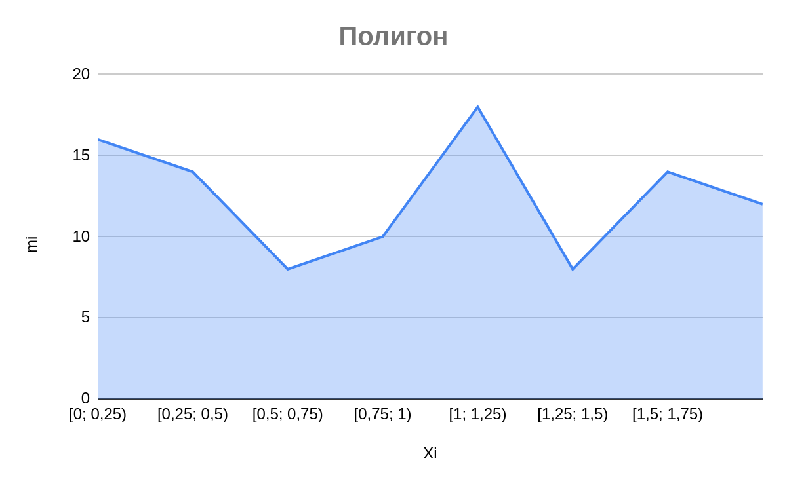

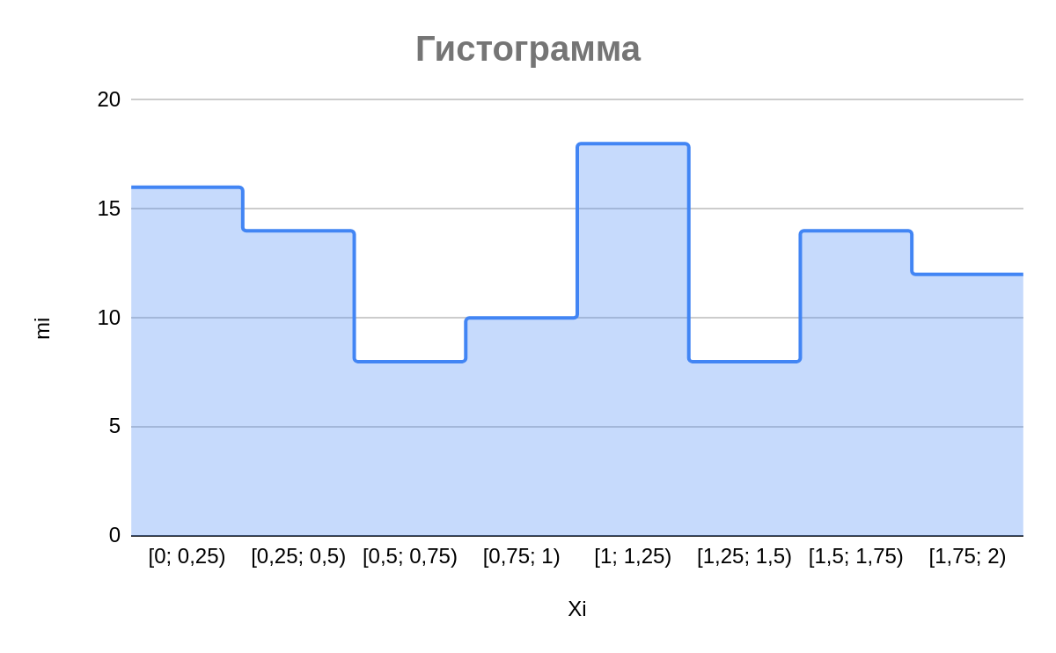

Задача 2
Процессор смартфона имеет 8 ядер. Для снижения энергопотребления система может подключать и отключать ядра по мере необходимости. Инженеры разработали новый алгоритм принятия решений об отключении или подключении дополнительных ядер. Чтобы протестировать алгоритм, инженеры в течение часа разными способами нагружали процессор и ежеминутно записывали количество активных в данный момент ядер:
2 | 3 | 2 | 6 | 6 | 5 | 3 | 2 | 8 | 3
6 | 2 | 2 | 1 | 7 | 8 | 6 | 2 | 8 | 6
4 | 6 | 8 | 4 | 2 | 5 | 4 | 1 | 5 | 1
8 | 1 | 7 | 2 | 6 | 4 | 4 | 2 | 1 | 8
2 | 3 | 3 | 5 | 6 | 2 | 7 | 5 | 8 | 3
1 | 2 | 4 | 4 | 2 | 4 | 1 | 6 | 8 | 5

Для данной выборки постройте дискретный вариационный ряд, полигон, кумулянту.

Решение задачи
Построим дискретный вариационный ряд
x_{i} | 1 | 2 | 3 | 4 | 5 | 6 | 7 | 8
m_{xi} | 7 | 13 | 6 | 8 | 6 | 9 | 3 | 8
w_{xi} | 0,117 | 0,217 | 0,100 | 0,133 | 0,100 | 0,150 | 0,050 | 0,133

Построим кумулянту и полигон для этих данных:
